FOTOS, VÍDEOS E LINKS DE ATUAÇÃO CULTURAL NOS ÚLTIMOS 2 ANOS.
Peça último açoite com a cia de teatro atuação 2019
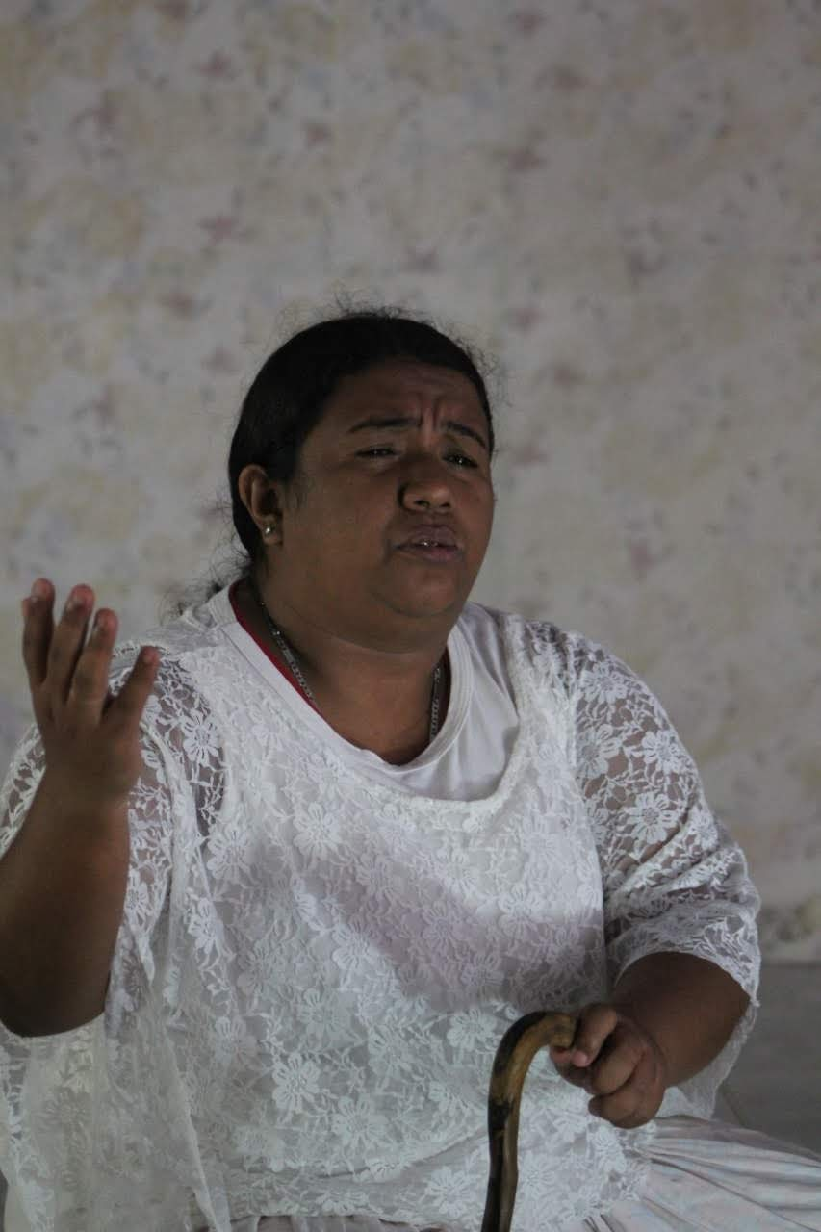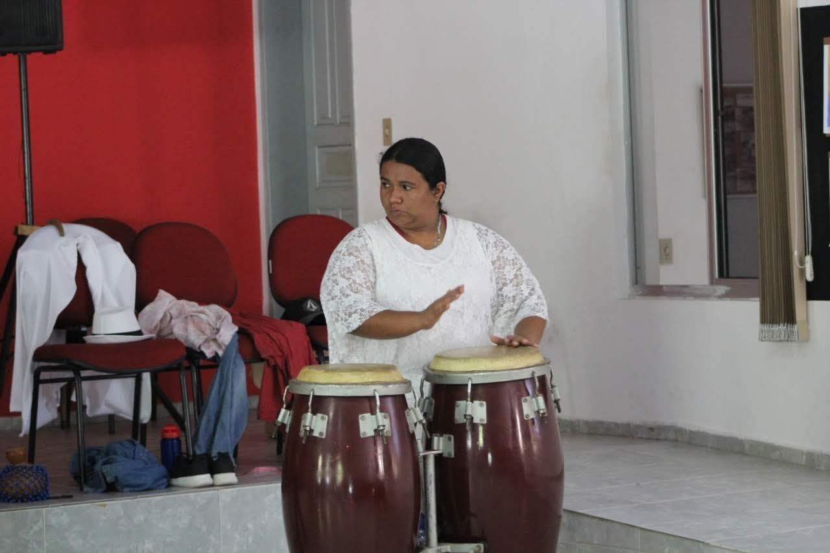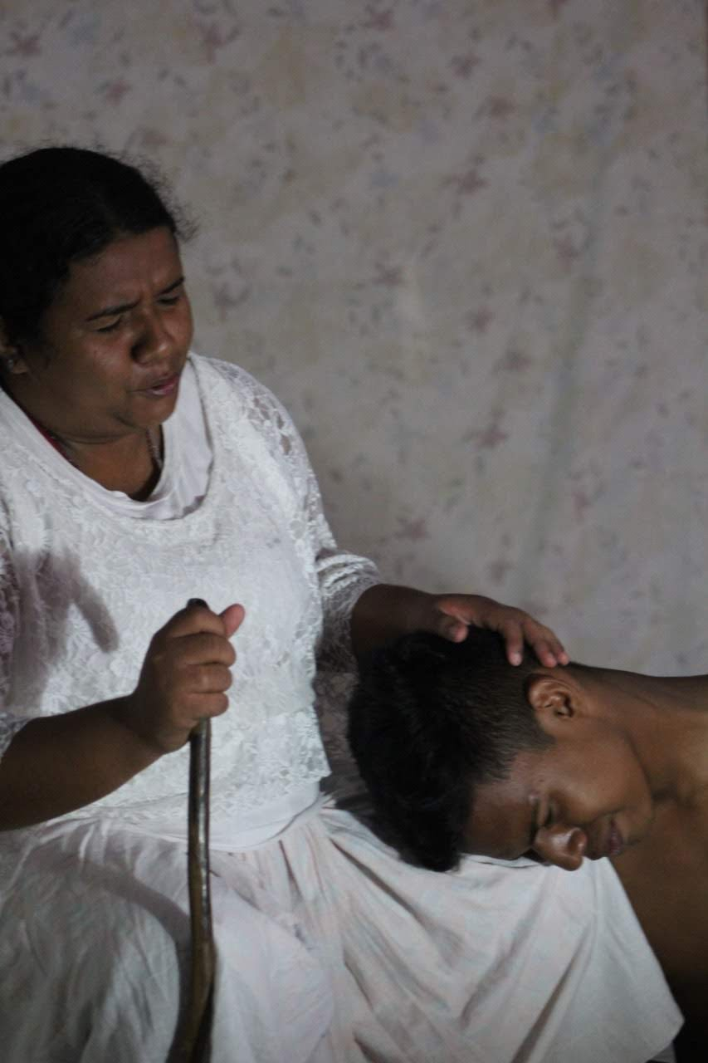

Peça o fim da picada com arte na escola 2010 e 2011
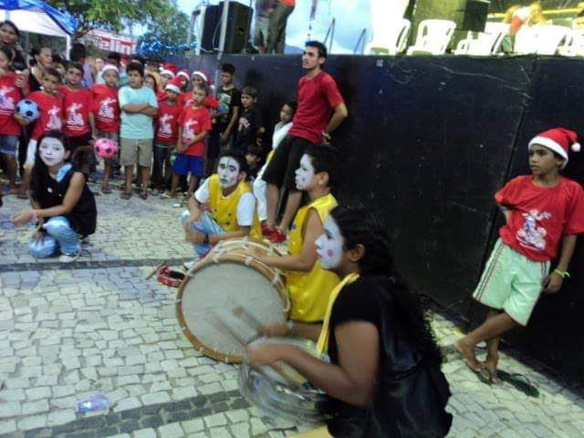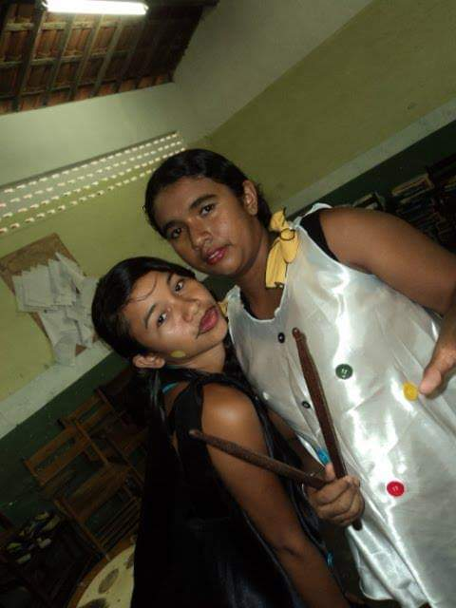

Peça a botija do finado Joaquim com estrela dalva 2016
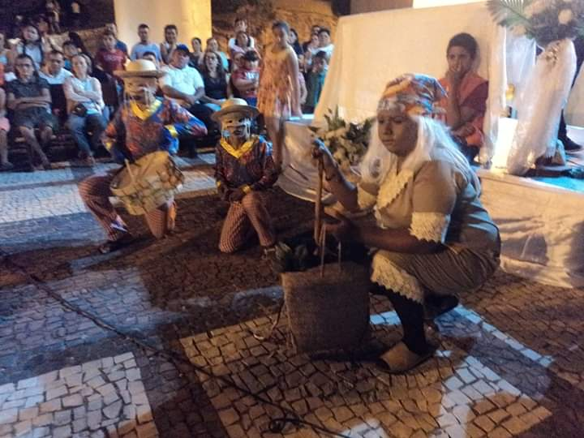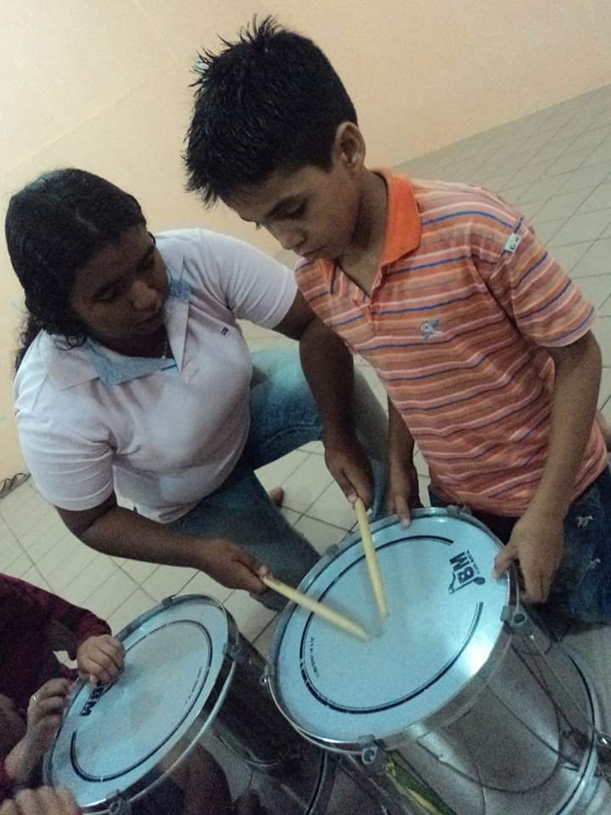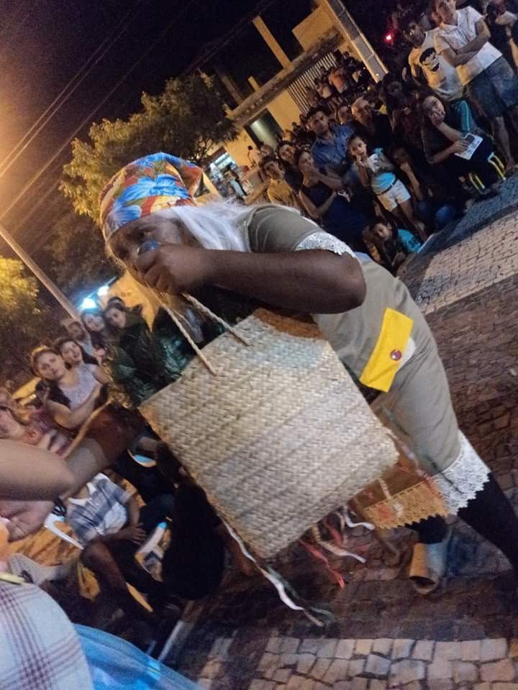

Peça mulher com a cia de teatro atuação 2018 e 2019
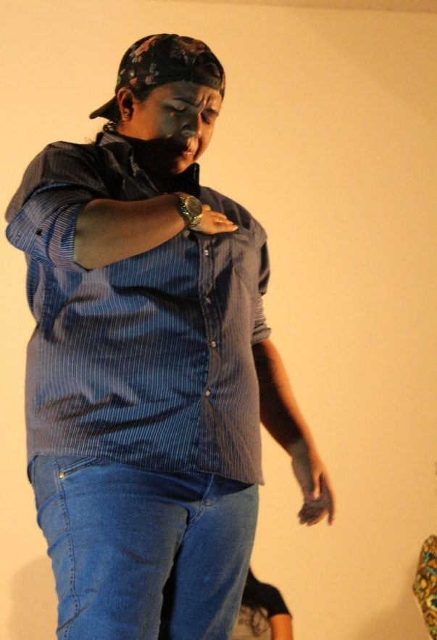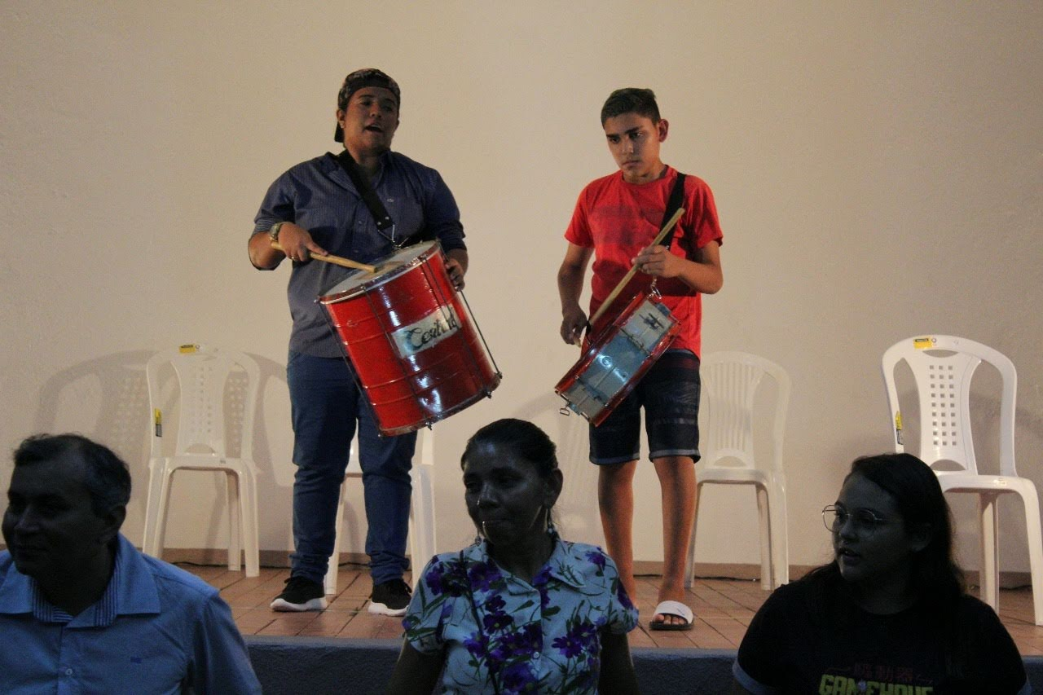

TURMINHA DO PAQUEKA 2018 E 2019
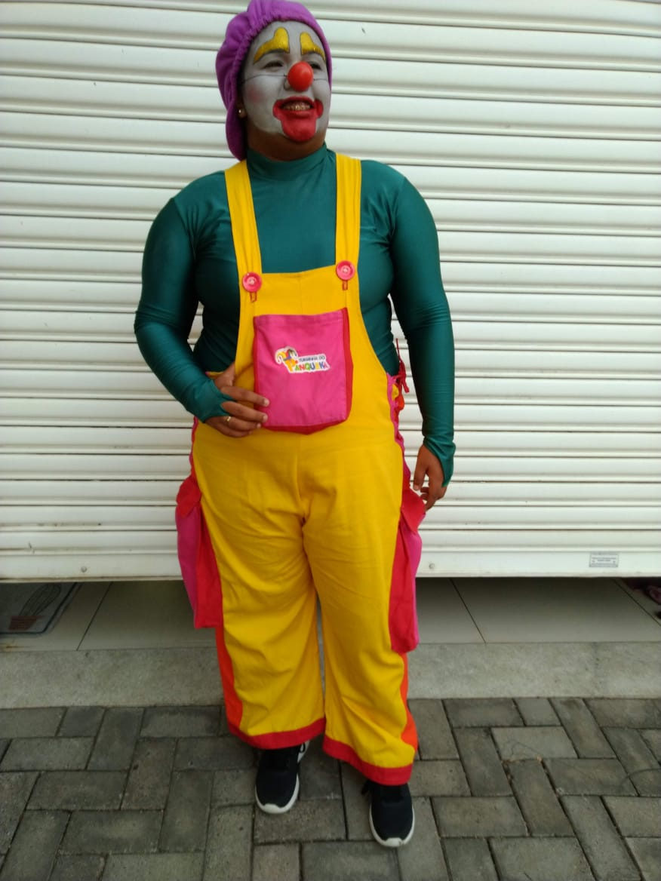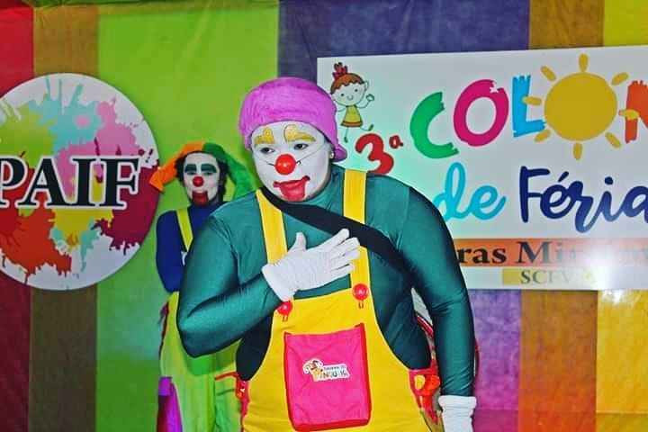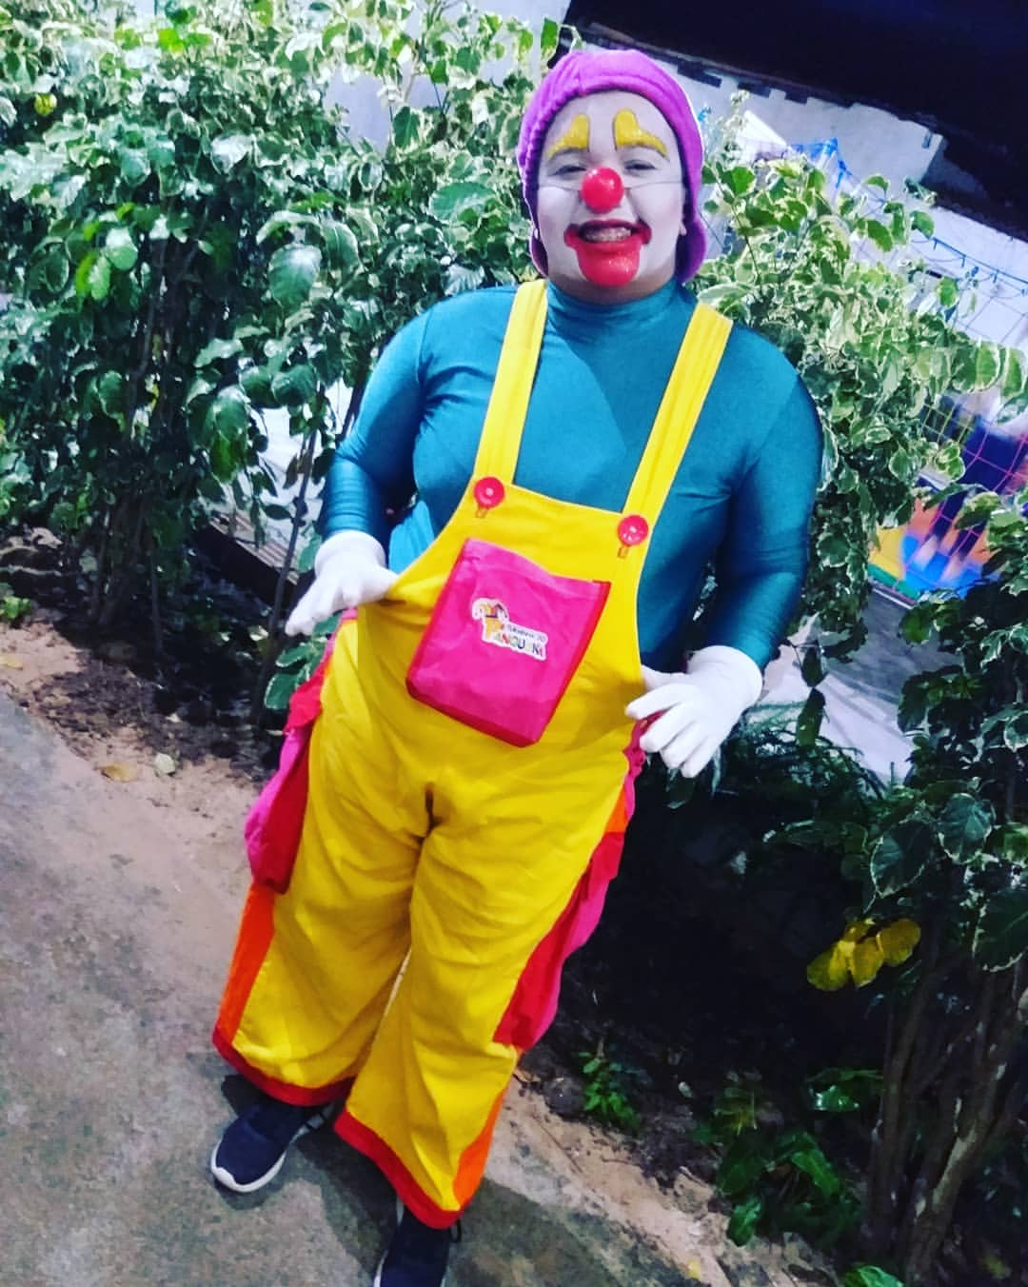

APRESENTAÇÕES ARTISTICAS E AULAS COM A CIA DE TEATRO ATUAÇÃO DE 2017 A 2019
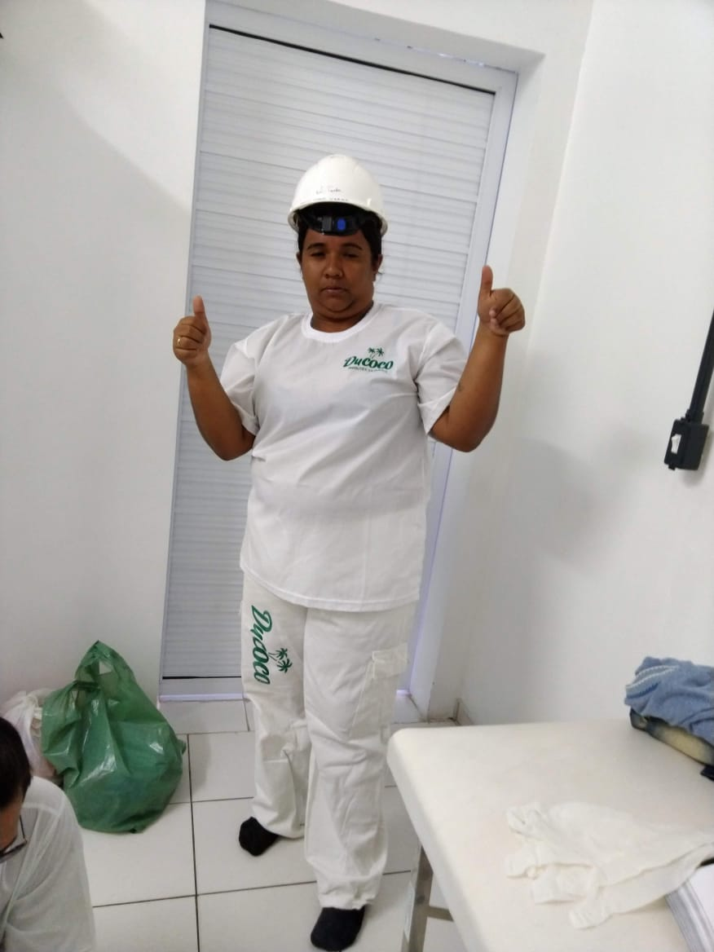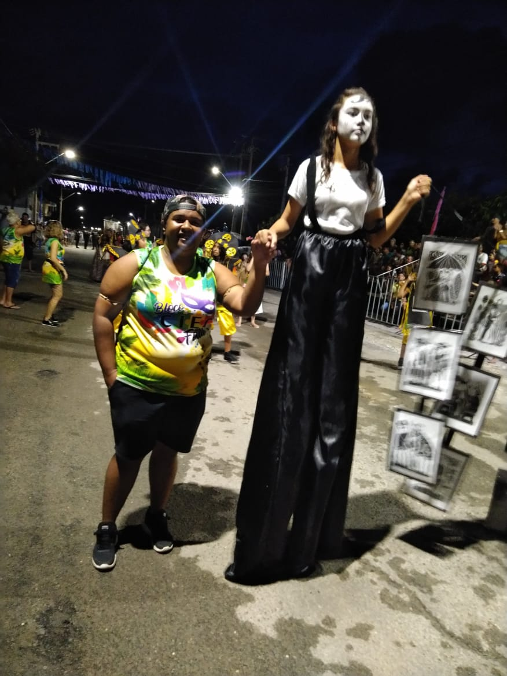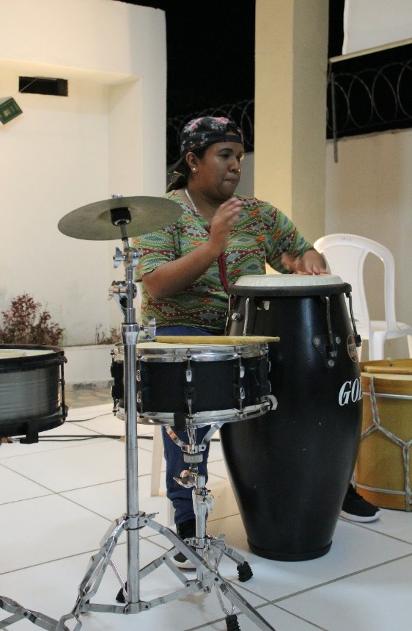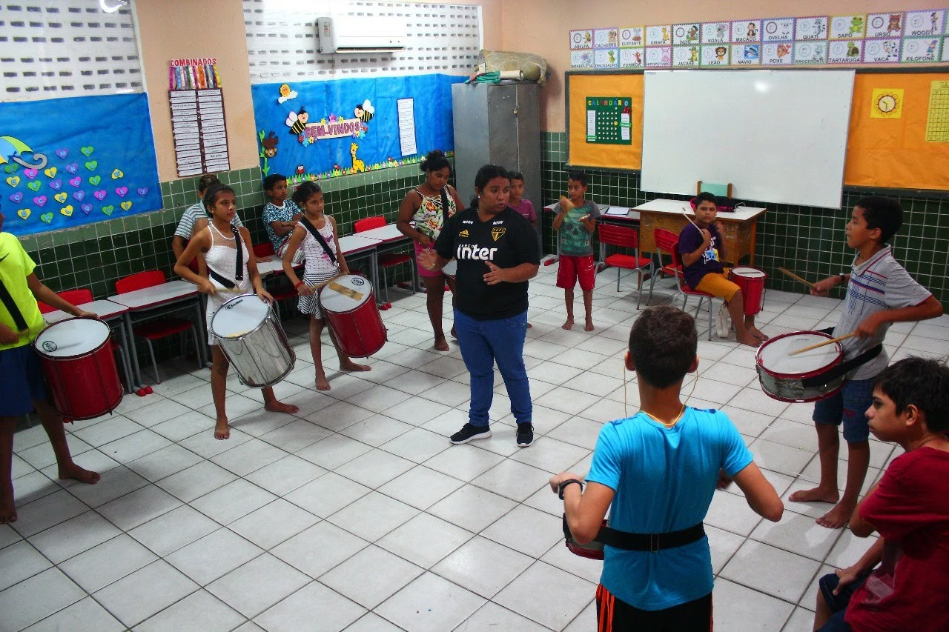
PEÇA A PAIXÃO DE CRISTO COM CIEC 2016
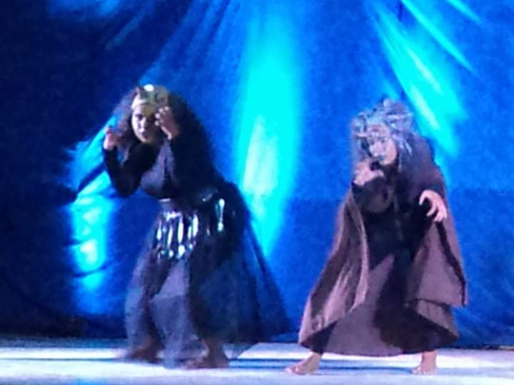

DESFILE CIVICO 2012 A 2019
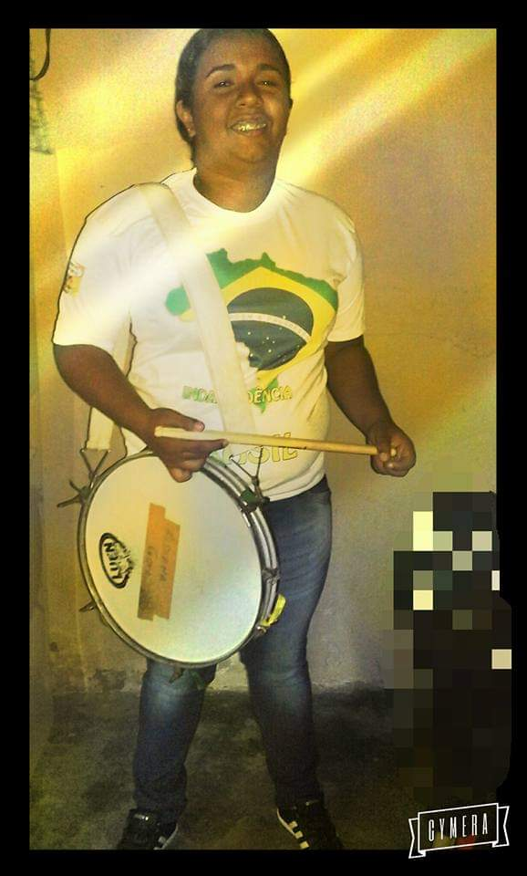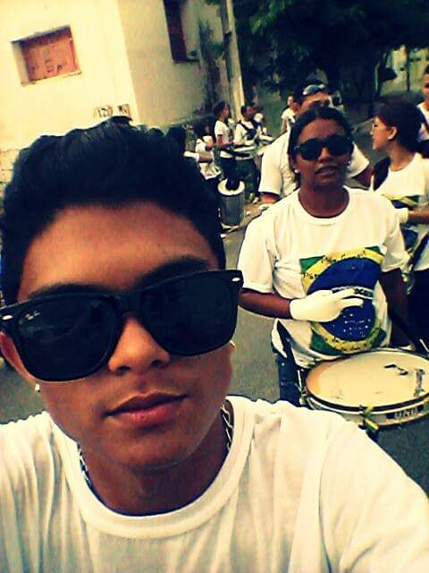
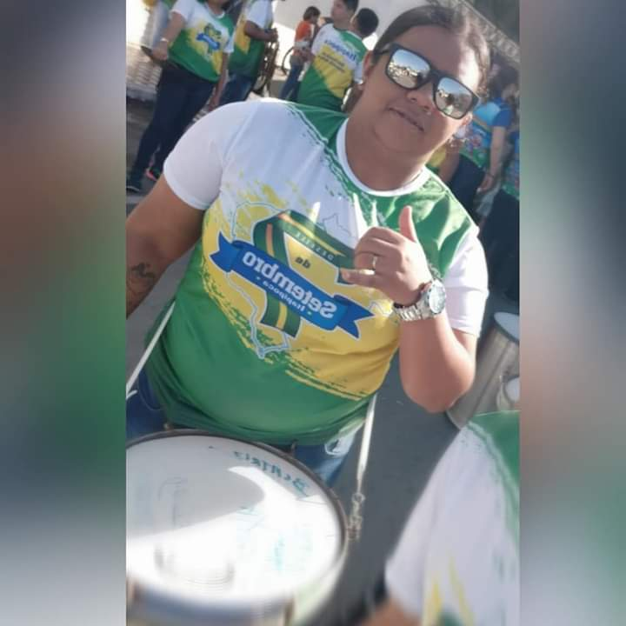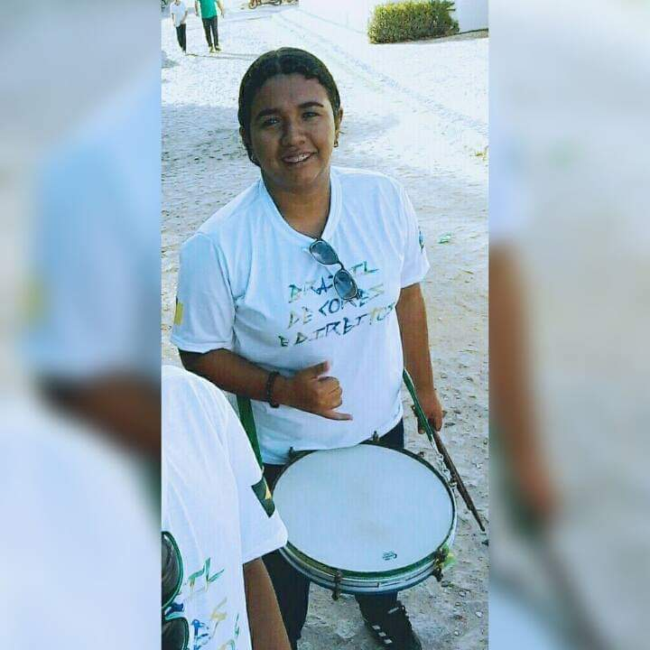

BLOCO AFRO BAIÃO 2012 A 2017 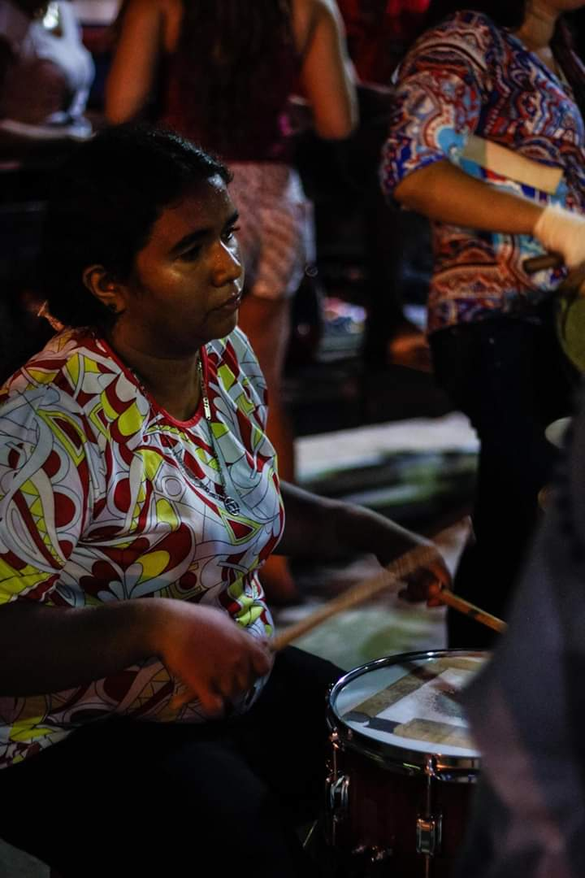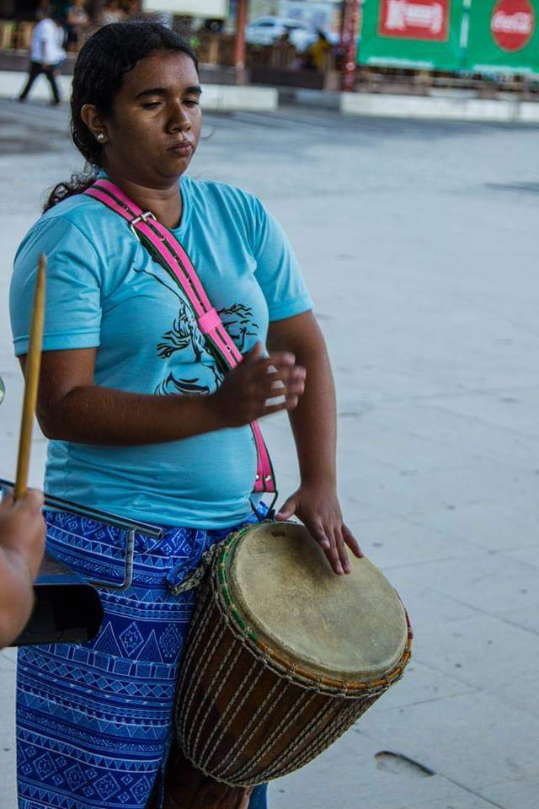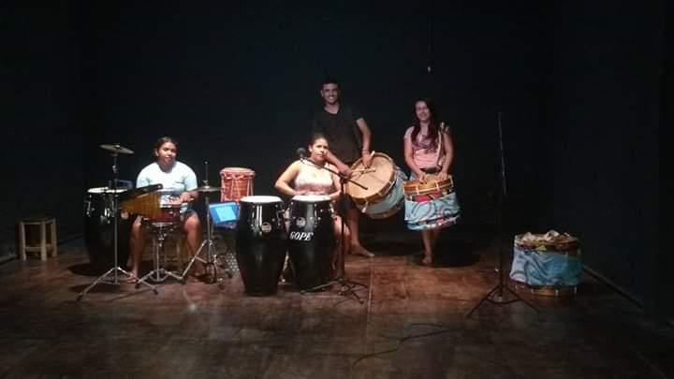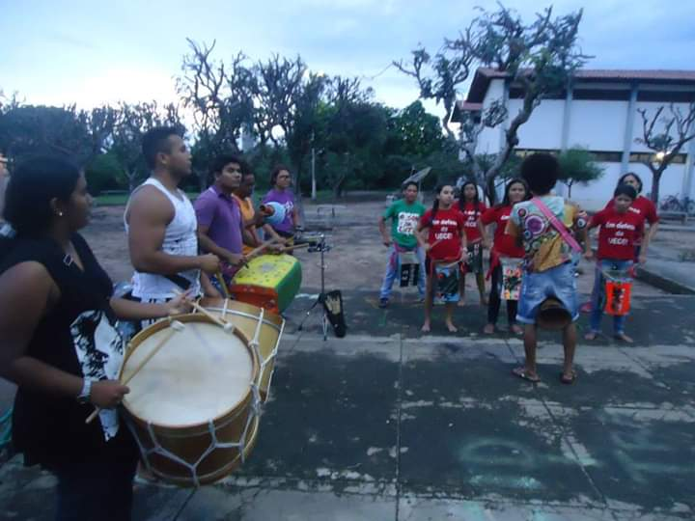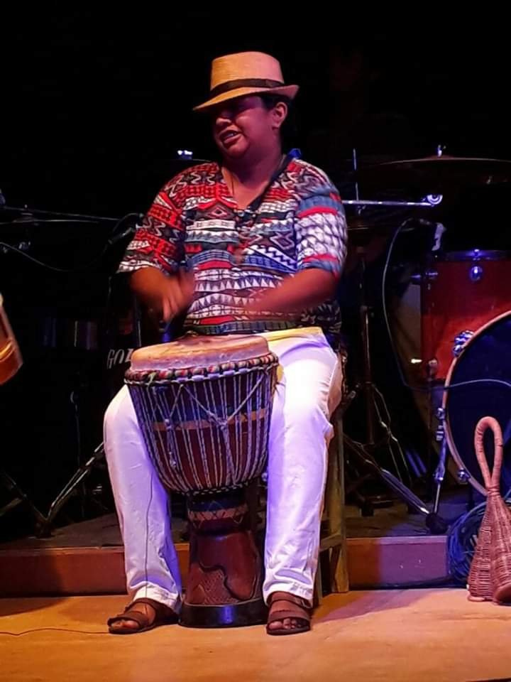

LINKS DE TRABALHOS ARTISTICOS
INSTAGRAM TURMINHA DO PANQUEKA
https://instagram.com/turminhadopanqueka?igshid=tj9gsgz6no5a

PAGINA NO FACEBOOK TURMINHA DO PANQUEKA
https://www.facebook.com/turminhadopanquek/

INSTAGRAM CIA DE TEATRO ATUAÇÃO
https://instagram.com/ciadeteatroatuacao?igshid=z1f2tzc4oix2

PAGINA NO FACEBOOK CIA DE TEATRO ATUAÇÃO
https://www.facebook.com/Cia-de-Teatro-Atua%C3%A7%C3%A3o-1187944374635505/

PERFIS NO YOU TUBE ONDE SE ENCONTRA TRABALHOS EM QUE TIVE PARTICIPAÇÕES
https://www.youtube.com/channel/UCM5ncEyw8jzzZVSD5W2fM_Q
https://www.youtube.com/channel/UCM5ncEyw8jzzZVSD5W2fM_Q

